ARBRAWF MEICRODONNAU.
Gellir defnyddio meicrodonnau fel ffynhonell o donnau electromagnetig. Mae’r tonnau hyn yn dilyn yr un rheolau a unrhyw don cyffredin.
Dyma rai arbrofion y gellir eu gwneud trwy ddefnyddio’r offer hwn:
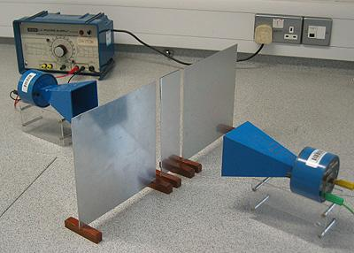
Trawsyrrydd

Derbynnydd

Hefyd: www.practicalphysics.org/go/Experiment_116.html

http://www.sc.mahidol.ac.th/scpy/PENThai/lab3/lab3%20microwave%20experiment.pdf

PH1 Ionawr 2009 (rhan cw.)

